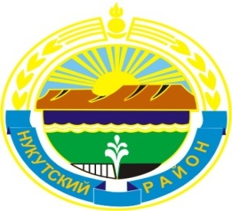

МУНИЦИПАЛЬНОЕ ОБРАЗОВАНИЕ
«НУКУТСКИЙ РАЙОН»

АДМИНИСТРАЦИЯ
МУНИЦИПАЛЬНОГО ОБРАЗОВАНИЯ
«НУКУТСКИЙ РАЙОН»

постановление
от 28 декабря 2015 года № 460 п. Новонукутский
Об отмене постановления Администрации
муниципального образования «Нукутский район»

В соответствии с Федеральным законом от 27.07.2010 года № 210-ФЗ «Об организации предоставления государственных и муниципальных услуг», руководствуясь ст.35 Устава муниципального образования «Нукутский район», Администрация
ПОСТАНОВЛЯЕТ:
- Отменить постановления Администрации муниципального образования «Нукутский район» от 13.02.2014 года № 81 «Об утверждении Административного регламента по предоставлению муниципальной услуги «Предоставление информации об организации общедоступного и бесплатного начального общего, основного общего, среднего общего образования в общеобразовательных учреждениях» в новой редакции.
2. Управлению экономического развития и труда Администрации муниципального образования «Нукутский район» исключить вышеперечисленную муниципальную услугу из реестра муниципальных услуг муниципального образования «Нукутский район».
3. Опубликовать настоящее постановление в печатном издании «Официальный курьер» и разместить на официальных сайтах муниципального образования «Нукутский район» и Управления образования администрации МО «Нукутский район».
- Контроль за исполнением настоящего постановления возложить на начальника Управления образования администрации МО «Нукутский район» Е.С. Шаракшинову.

Мэр С.Г. Гомбоев

